A continuación mostrare como configurar un entorno de trabajo Laravel+Php+Composer+GitHub

1. Instalacion del Servidor Local(Xampp) en Windows 7

Para la instalación de Php, decidí utilizar xampp, que trae apache, php entro otras.

* 1. Podemos descargar xampp aquí <https://www.apachefriends.org/es/index.html>
  2. Seguir la Documentación de apachefriends para instalar xampp

1. Instalación de GitHub en Windows 7
   1. Descargar en instalador y ejecutarlo en <http://msysgit.github.io/>
   2. Intalacion

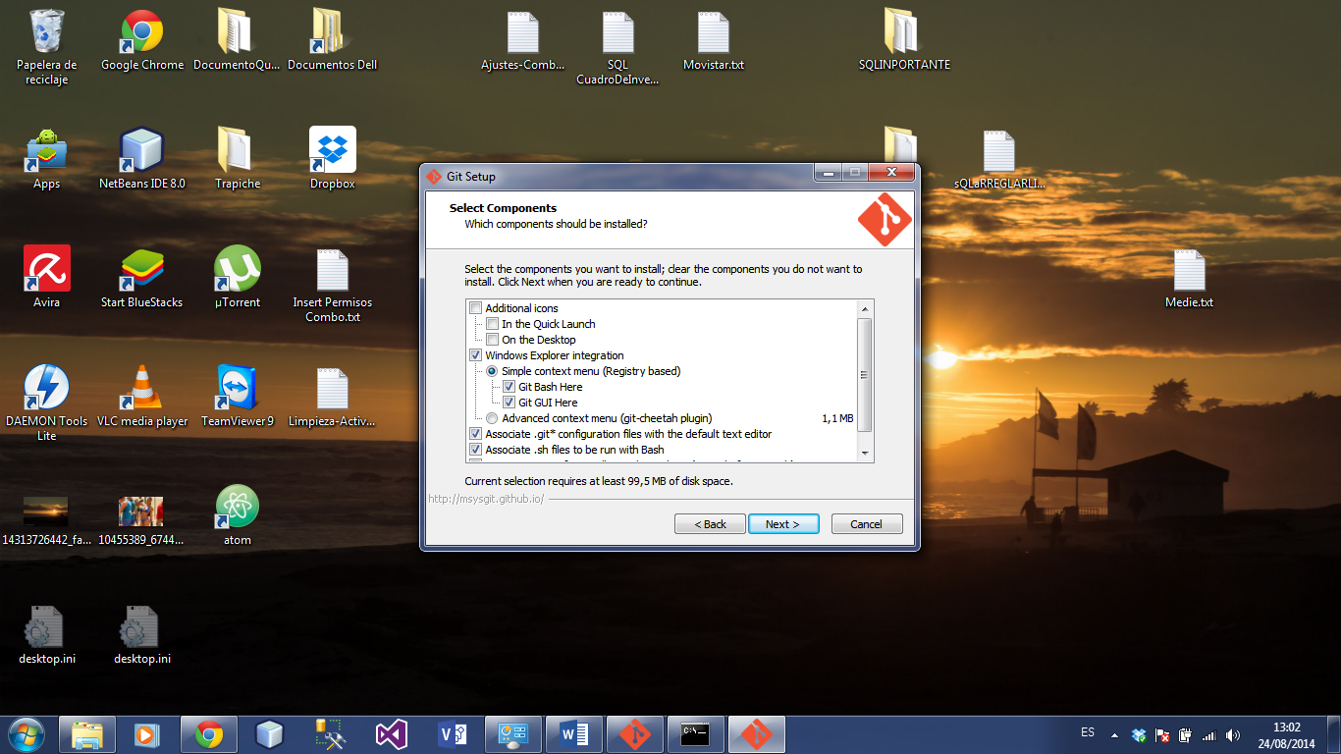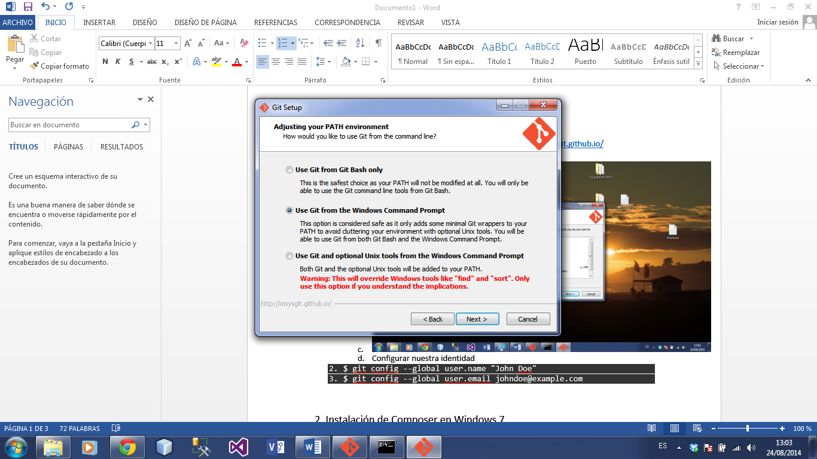

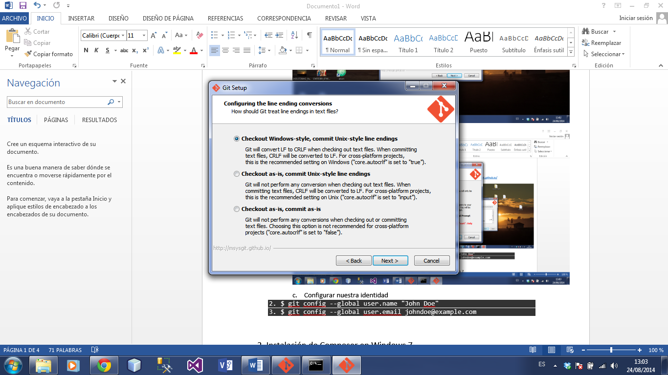

* 1. Configurar nuestra identidad

1. $ git config --global user.name "John Doe"
2. $ git config --global user.email johndoe@example.com

2. Instalación de Composer en Windows 7

a. Descargar el Instalador desde <https://getcomposer.org/doc/00-intro.md>

b. Instalcion de composer

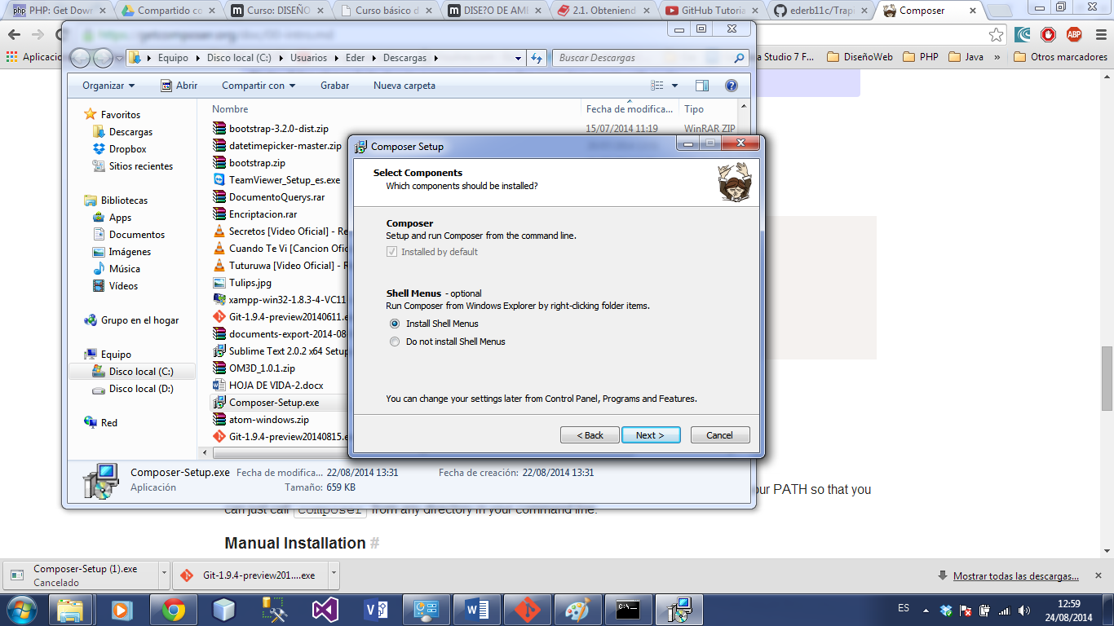

Ruta del php.exe

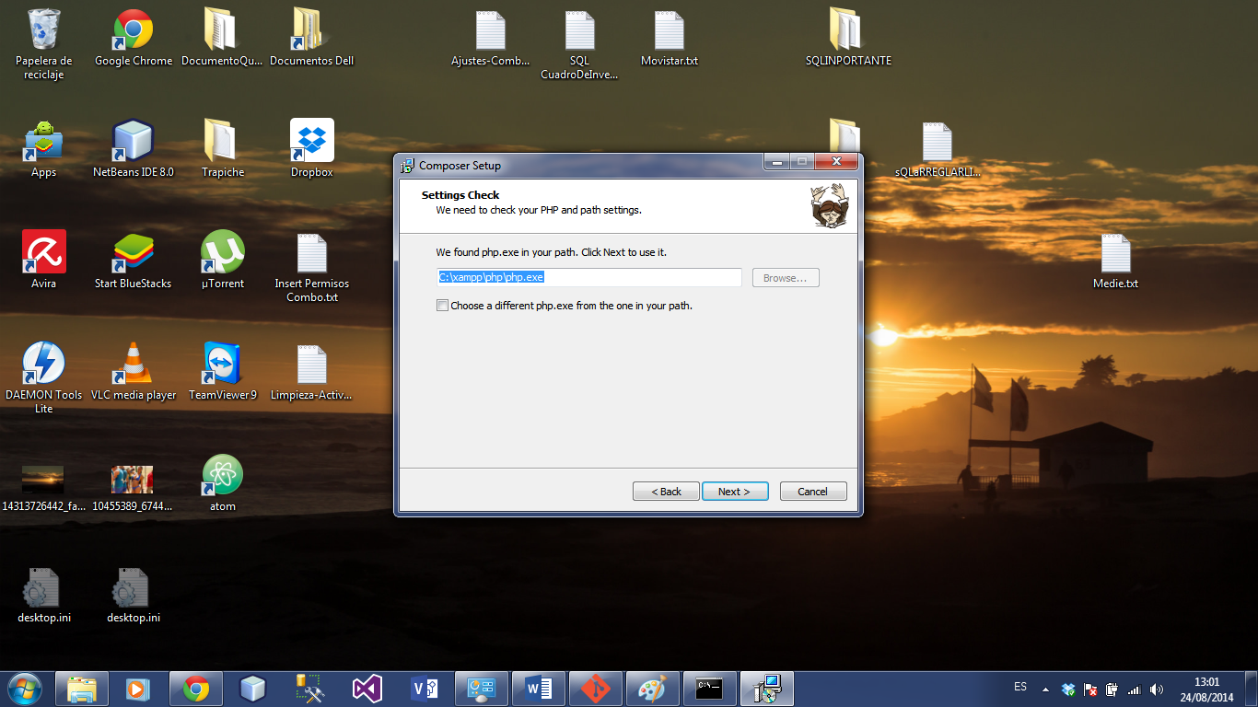

c. Crear un proyecto de laravel con composer

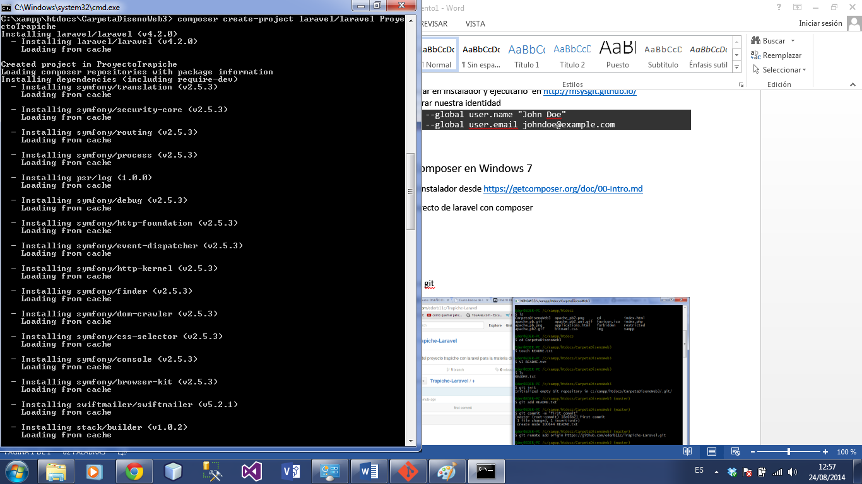

1. Subir Archivos a Git

